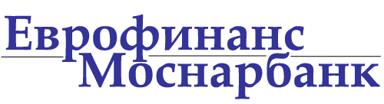
Сведения для идентификации выгодоприобретателя* - юридического лица
Полное наименование, полное фирменное наименование
Сокращенное наименование, сокращенное фирменное наименование
Наименование, фирменное наименование на иностранном языке
Организационно-правовая форма
ИНН (КИО)
ОКПО (при наличии)
ОКАТО (при наличии)
Основной государственный регистрационный номер - для резидента
Номер записи об аккредитации филиала, представительства иностранного юридического лица в государственном реестре аккредитованных филиалов, представительств иностранных юридических лиц, регистрационный номер юридического лица по месту учреждения и регистрации - для нерезидента
Регистрирующий орган и место регистрации
Адрес местонахождения (адрес государственной регистрации) (для филиала юридического лица указывается, а место регистрации головной организации): Страна, область (республика, край), район, населенный пункт (город, село и т.п.), улица, дом, корпус (строение), квартира (офис)
Почтовый адрес: Почтовый индекс, Страна, область (республика, край), район, населенный пункт (город, село и т.п.), улица, дом, корпус (строение), квартира (офис)
Сведения об основаниях, свидетельствующих о том, что клиент действует к выгоде другого лица при проведении банковских операций и иных сделок
Срок хранения: не менее 5 лет со дня прекращения отношений с клиентом
Подпись Клиента Фамилия, Имя, Отчество Дата заполнения сведений Клиентом
__________________ __________________________ «___»______________ 20__г.

Дата принятия Анкеты Банком
«___»______________ 20__г.
Подпись сотрудника Банка _______________________ | Фамилия, Имя, Отчество ________________________ | Должность _________________________
*Выгодоприобретатель - лицо, не являющееся непосредственно участником операции, к выгоде которого действует клиент, в том числе на основании агентского договора, договоров поручения, комиссии и доверительного управления, при проведении операций с денежными средствами и иным имуществом

